Name | Lebensweise | Aussehen
Der Zitronenfalter | die Nahrung:  Der Schmetterling frisst Blütennektar. (z. B. Flieder)  Die Raupe frisst Blätter von Sträuchern. (z. B. Faulbaum)  Schmetterling zu beobachten¹:  die Farben:  zitronengelb, vier Punkte: orange | 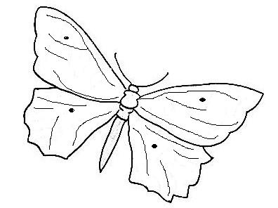
  J | F | M | A | M | J | J | A | S | O | N | D
   | * | * | * | * | * | * | * | * | *
Der kleine Fuchs | die Nahrung:  Der Schmetterling frisst Blütennektar.  Die Raupe frisst Blätter von Brennnesseln.  Schmetterling zu beobachten:  die Farben:  orange, Rand : schwarz, weiß, blau | 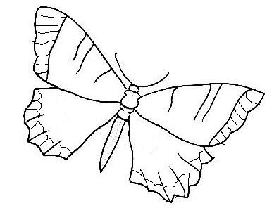
  J | F | M | A | M | J | J | A | S | O | N | D
   | * | * | * | * | * | * | * | *
Das Tagpfauenauge | La nourriture (Nahrung):  Der Schmetterling frisst Blütennektar (z. B. Veilchen, Klee, Disteln) und saugt auch Saft von reifem Obst.  Die Raupe frisst Blätter von Brennnesseln und auch Obst.  Schmetterling zu beobachten:  Les couleurs (Farben):  rot-braun, Augenflecken unten: blau / oben: blau, weiß, rot | 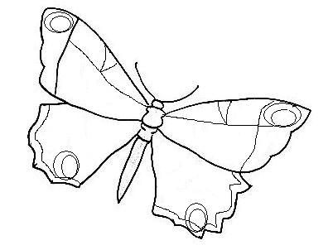
  J | F | M | A | M | J | J | A | S | O | N | D
   | * | * | * | * | * | * | * | * | *
¹ Bitte beachten: Das Vorkommen der Schmetterlinge ist auch vom Wetter abhängig!

